Q&A
Q1：酒精乾洗手液與傳統性洗手有什麼不一樣?
 | 傳統型洗手 | 酒精乾洗手液
花費時間 | 較長(61.7秒) | 較短(12秒)
殺菌效果 | 暫時性菌叢 | 病毒、細菌、黴菌
舒適度 | 造成皮膚粗糙及有刺激性 | 加入1-3%甘油相關皮膚保護成份
安全性 | 安全性高 | 揮發性物質
建議 | - 正確洗手步驟為：  先沖水→取肥皂或洗手液→搓揉手心手背、指尖、指縫至起泡至少20秒→再沖水 | - 因酒精為可揮發之易燃物質，故需置放於密閉不易揮發的容器中，而且須避免置於高溫之處和避免受到汙染，在保存上需多加注意。  - 酒精性乾洗手液外觀需標示清楚，需遠離意識不清或年紀較大的長者或年紀較小的小孩，以免被誤食。
資料來源：http://www.ibmi.org.tw/anti/client/

Q2：酒精性乾洗手使用時機?
當沒有明顯可見之污染時，可使用酒精性乾洗手液清潔手部。當有明顯可見之髒污染或如廁後等，應使用肥皂清潔手部。

Q3：正確的洗手技術要怎麼做?
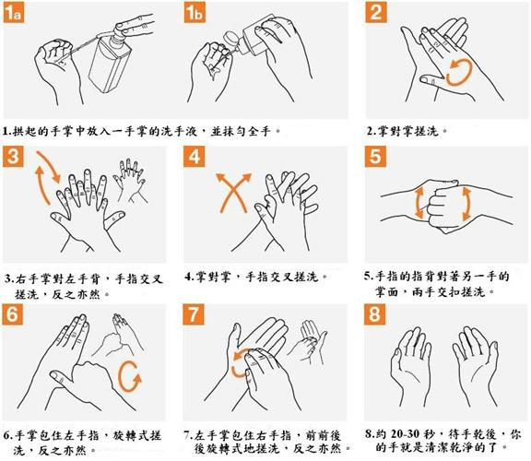
【乾洗手液之洗手技術】
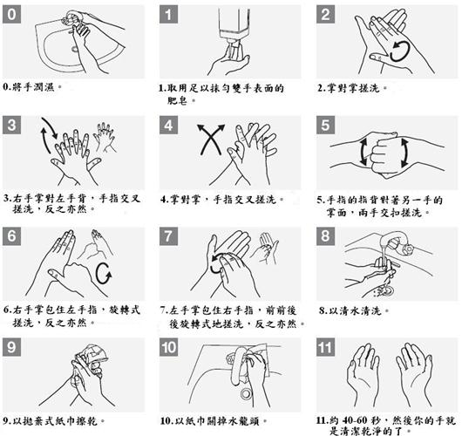
【肥皂和清水洗手技術】
資料來源：疾病管制署

Q4：酒精性乾洗手液的效果如何呢？
- 證據顯示，若手部沒有肉眼可見的髒污，或是沒有接觸體液或產生孢子的病原，使用酒精性乾洗手液時有相當的效果。
- 酒精性乾洗手液是有效、省時，對皮膚影響較清水及肥皂溫和，能增進對於手部衛生的落實以及減少照護期間感染的威脅。
- 許多比較酒精性乾洗手液與抗菌肥皂的實驗皆顯示酒精比抗菌肥皂更能有效的減少手部細菌及病毒的數量。
資料來源：http://www.ntuh.gov.tw/ifc/hhc/knowledge2_2.aspx

Q5：如何選購優質的乾洗手液等防疫產品?
為協助民眾正確選購優質防疫產品，疾病管制署委託「社團法人國家生技醫療產業策進會」辦理防疫產品推薦計畫，由該會邀集包括環境衛生、感染管控、物理化學等領域專家組成審查小組，就「防疫技術」、「防疫效能」、「安全性」、「品質管制」四大面向進行審查。有關獲推薦之產品訊息，民眾如有疑義，可向社團法人國家生技醫療產業策進會或至「防疫產品推薦計畫網站」http://www.ibmi.org.tw/anti/client/查詢。

Q6：酒精性乾洗手產品可以殺死腸病毒嗎?
乾洗手產品主要成分為60~75%酒精，且腸病毒外層表面無脂質外套膜，因此75%以下的酒精或酒精性乾洗手液對腸病毒無效，想預防腸病毒，最有效方便的方法就是洗手，透過機械性搓洗，可減少病毒數量，指縫間最易被忽略清潔，家長應替孩子留意指縫清潔，洗後記得擦乾、減少再沾附病毒的機會。

Q7：有什麼方法可以消滅腸病毒?
- 腸病毒對酸及許多化學藥物具抵抗性，如抗微生物製劑、清潔消毒劑及75%以下酒精，均無法殺死腸病毒。
- 醛類、鹵素類消毒劑（如市售含氯漂白水）可使腸病毒失去活性。
- 腸病毒於室溫可存活數天，4℃可存活數週，冷凍下可存活數月以上，但在50℃以上的環境，很快就會失去活性，所以食物經過加熱處理，或將內衣褲浸泡熱水，都可以有效減少腸病毒傳播。
- 乾燥可降低腸病毒在室溫下存活的時間。
- 紫外線可降低病毒活性。
- 選用通過疾病管制署委託「國家生技醫療產業策進會」審查推薦之防疫產品、或其他有效之消毒藥品。

